ผลการดำเนินการตามมาตรการจัดการความเสี่ยงต่อการรับสินบน
สายงานจราจร
ลำดับที่ | ขั้นตอน การปฏิบัติงาน | ประเด็นความเสี่ยง  การทุจริต (Fraud Risk) | Risk Score (L x l)
 |  |  | Likelihood | Impact | Risk Score
1 | เจ้าหน้าที่จราจรออกใบสั่งจับกุมผู้กระทำผิดกฎหมายจราจร | เจ้าหน้าที่เรียกรับทรัพย์สินหรือประโยชน์อื่นใดแทนการถูกจับกุม | 2 | 2 | 4  สูง
พ.ต.อ.เอนก สระทองอยู่ ผกก.สภ.บ่อวิน , พ.ต.ท.สิริวัฒน์ คัชมาตย์ รอง ผกก.ป.สภ.บ่อวิน , พ.ต.ท.มนต์เทพ ปัญญายงค์ สว.ฯทนท.จร.สภ.บ่อวิน ประชุมชี้แจง กำชับเจ้าหน้าที่ตำรวจจราจร หากพบการกระทำผิด ให้ว่ากล่าวตักเตือน หรือ ออกใบสั่ง ตามอำนาจหน้าที่ ห้ามเจ้าหน้าที่ตำรวจจราจร เรียกรับทรัพย์สินหรือประโยชน์อื่นใดแทนการถูกจับกุม ณ ห้องประชุม ศปก.(ชั้น 2) สภ.บ่อวิน
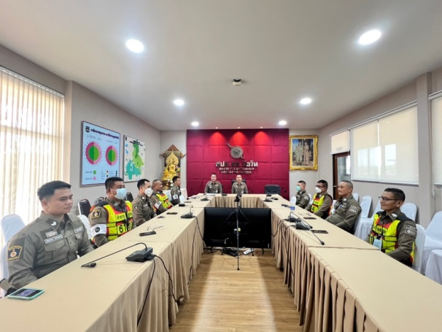
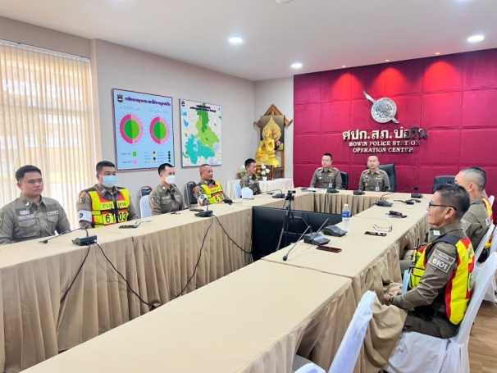

เจ้าหน้าที่ตำรวจจราจรทุกนายรับทราบ และนำไปปฏิบัติ
มีโดยผู้บังคับบัญชา มีการควบคุม กำกับ ดูแล ให้ถูกต้อง เป็นไปตามระเบียบ
โดยออกตรวจสอบ ผู้ใต้บังคับบัญชาในการตั้งจุดตรวจอย่างสม่ำเสมอ
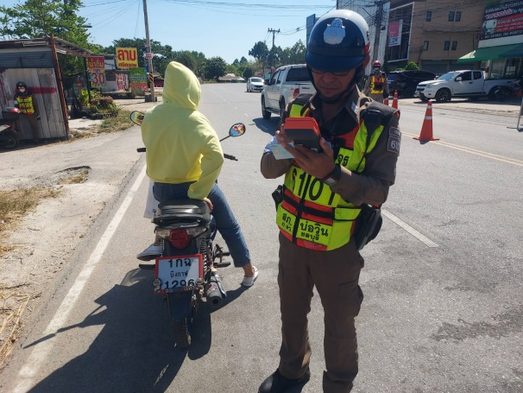
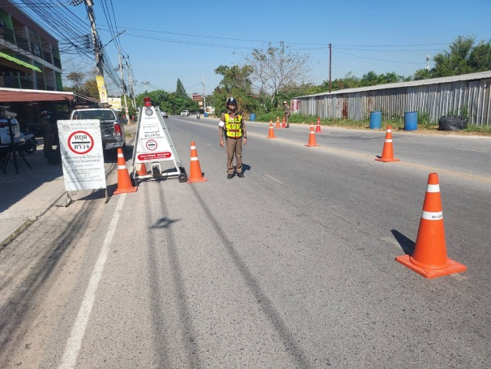
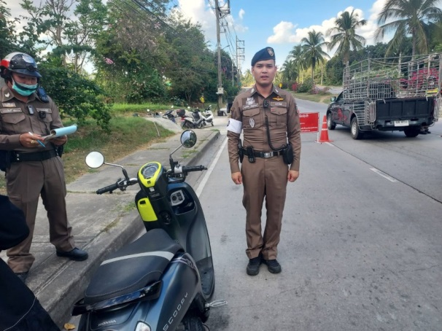
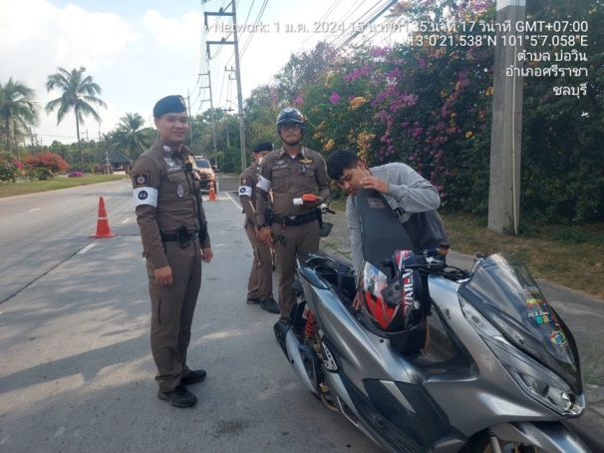
ผลการดำเนินการตามมาตรการจัดการความเสี่ยงต่อการรับสินบน
สายงานจราจร
ลำดับที่ | ขั้นตอน การปฏิบัติงาน | ประเด็นความเสี่ยง  การทุจริต (Fraud Risk) | Risk Score (L x l)
 |  |  | Likelihood | Impact | Risk Score
2 | เจ้าหน้าที่รับชำระค่าปรับตามอัตราค่าปรับตามที่กฎหมายกำหนด | เจ้าหน้าที่เปรียบเทียบปรับเรียกรับเงินค่าปรับเกินกว่ากฎหมายกำหนด | 2 | 1 | 2  ต่ำ
3 | เจ้าหน้าที่เปรียบเทียบปรับออกใบเสร็จรับเงินค่าปรับ | 1.เจ้าหน้าที่เปรียบเทียบปรับมีการลงจำนวนเงินค่าปรับในใบเสร็จรับเงินคลาดเคลื่อน  2.เจ้าหน้าที่เปรียบเทียบปรับไม่ออกใบเสร็จรับเงิน | 1 | 1 | 1  ต่ำ

พ.ต.อ.เอนก สระทองอยู่ ผกก.สภ.บ่อวิน , พ.ต.ท.สิริวัฒน์ คัชมาตย์ รอง ผกก.ป.สภ.บ่อวิน , พ.ต.ท.มนต์เทพ ปัญญายงค์ สว.ฯทนท.จร.สภ.บ่อวิน ประชุมชี้แจง กำชับเจ้าหน้าที่เปรียบเทียบปรับ ให้รับชำระค่าปรับตามอัตราค่าปรับตามที่กฎหมายกำหนด ห้ามเรียกรับเงินค่าปรับเกินกว่ากฎหมายกำหนด และในการออกใบเสร็จรับเงินค่าปรับ ให้ลงจำนวนเงินค่าปรับในใบเสร็จให้ถูกต้อง ห้ามลงจำนวนเงินค่าปรับคลาดเคลื่อน และต้องออกใบเสร็จรับเงินให้ผู้มาชำระค่าปรับทุกครั้ง ณ ห้องประชุม ศปก.(ชั้น 2) สภ.บ่อวิน
